云南省农机补贴审核APP
使用说明书



金色大田科技有限公司（农机360网）

一、用户登录
审核端操作员登录直接用购置补贴辅助管理系统的用户名和密码，不需注册。
如图1所示。
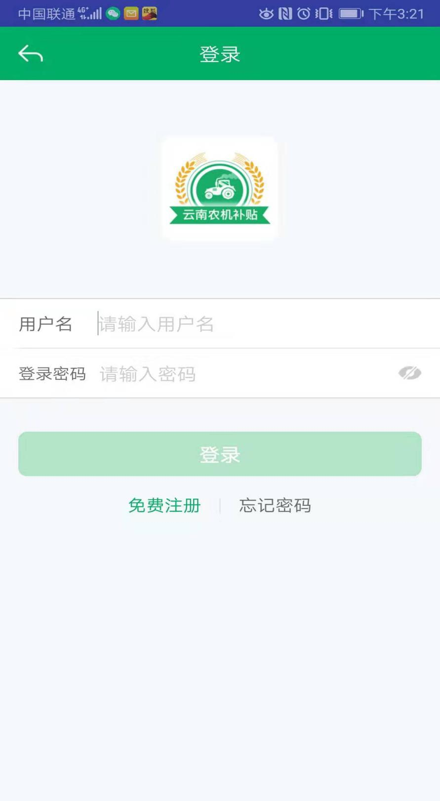
（图1）

二、农机补贴审核

1、审核进度统计
省管理员可以看到全省的补贴审核进度统计，但是不能审核补贴申请，也就是没有下图中的“开始审核”按钮。
县管理员和县操作员可以查看本地区的补贴审核进度统计，并可以点击“开始审核”按钮，进入待审核补贴申请列表。如图2所示。
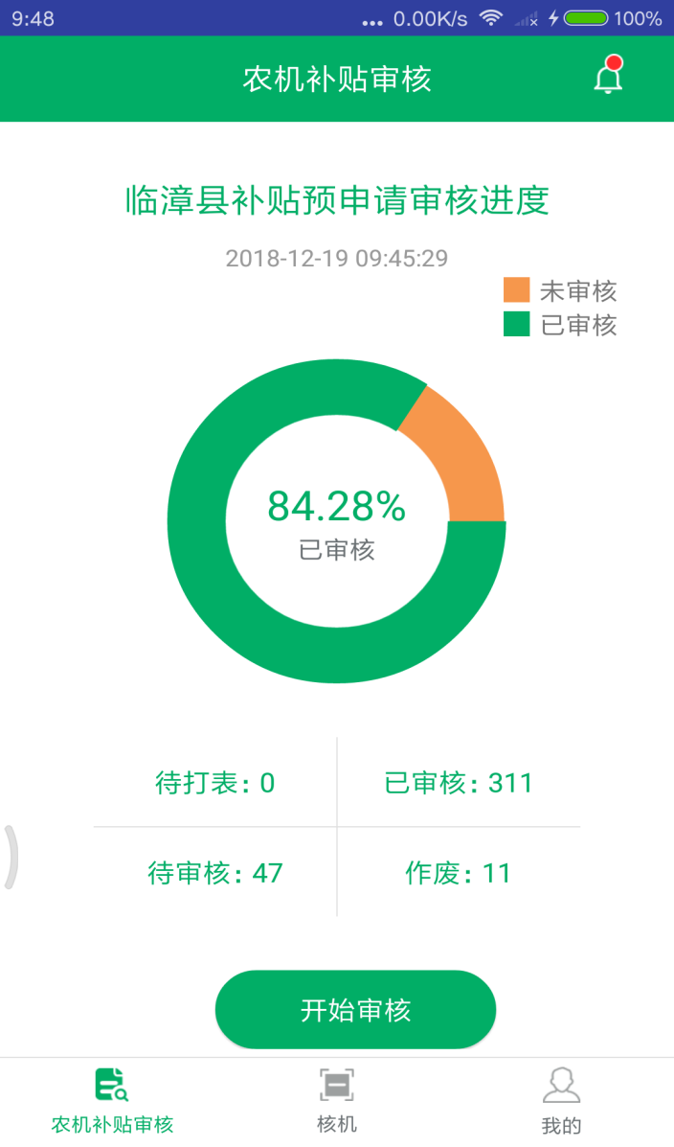（图2）

2、待审核机具列表
点击“开始审核”按钮，进入待审核机具列表，如图3所示。
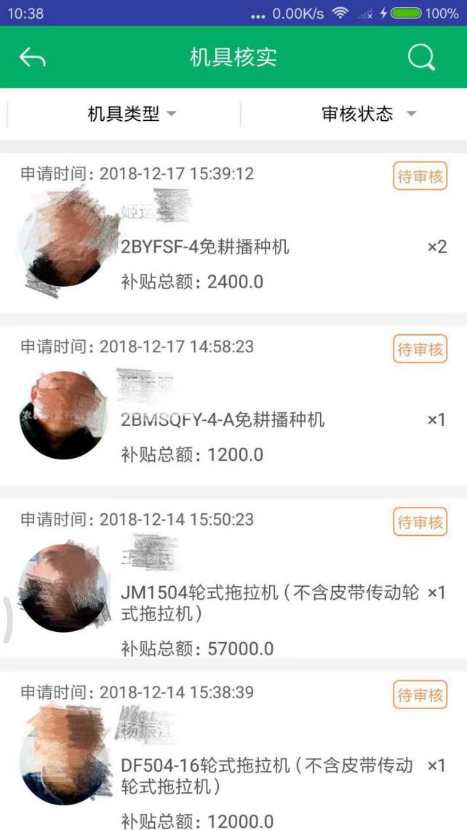
（图3）
待审核申请列表，可按机具大类、小类品目筛选，也可按审核状态筛选。列表中的每一条申请数据都可以看到申请详情。如图4，图5所示。
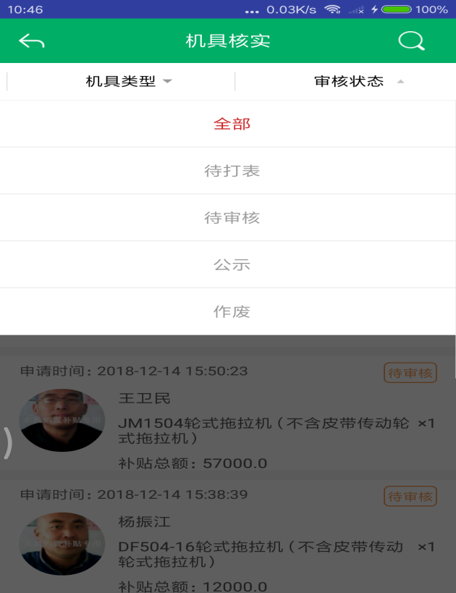
（图4）
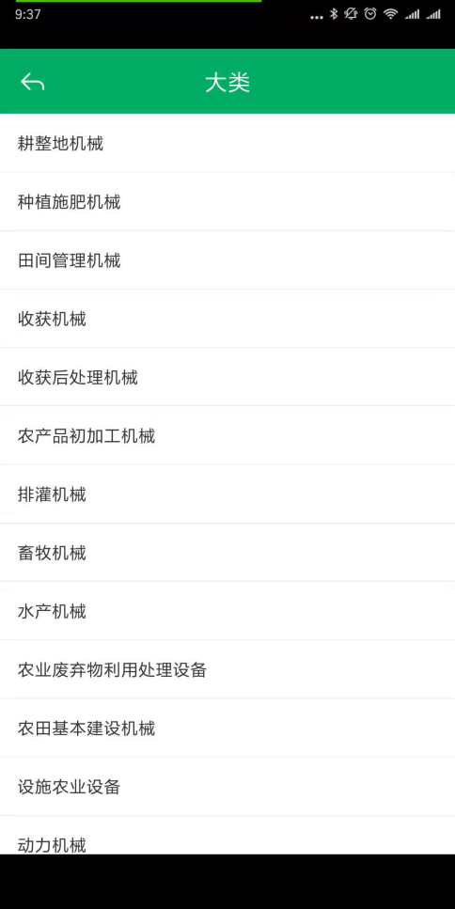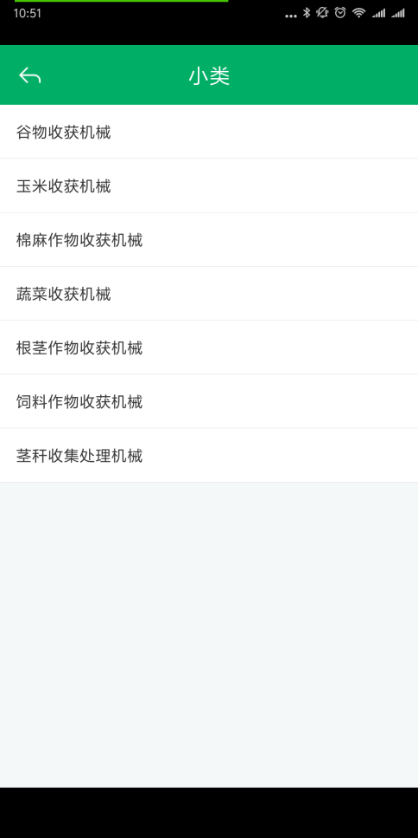
（图5）

补贴申请详情
补贴申请详情页面包括补贴申请的购机者身份信息、所购机具信息、发票照片、人机合影照片、报废信息、补贴金额核算信息等。
如果申请者提交的内容没有问题点击“打表”，此申请便进入了“待审核”状态。对于待审核申请数据，审核没有问题点击“通过”，此申请便进入“公示”状态。申请如有问题，可点击“作废”按钮，填写作废原因后再点提交。如图6所示。
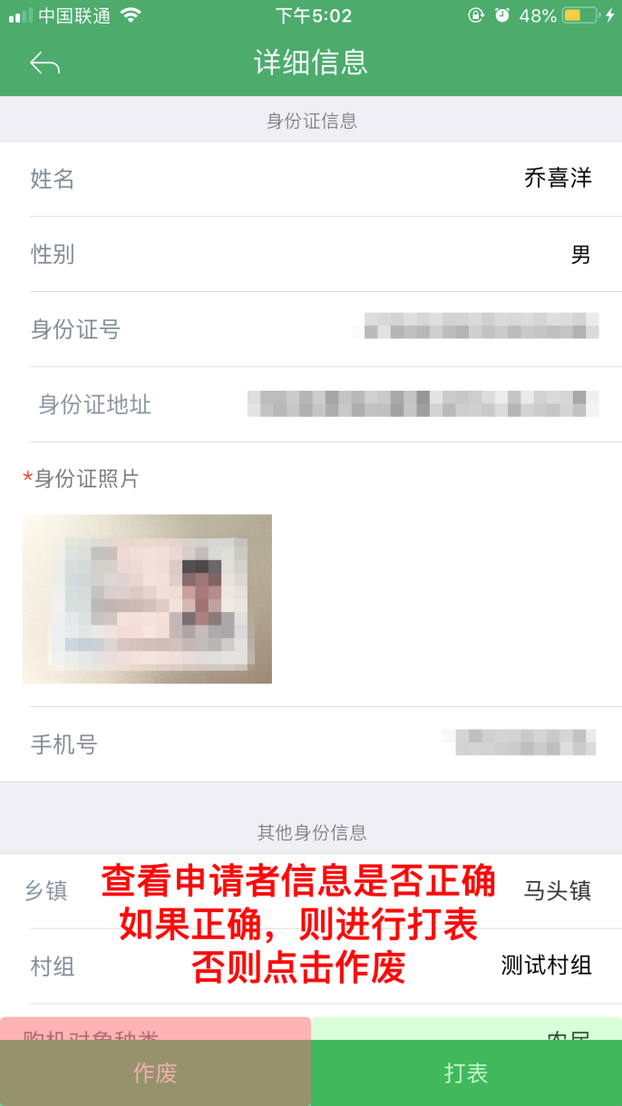
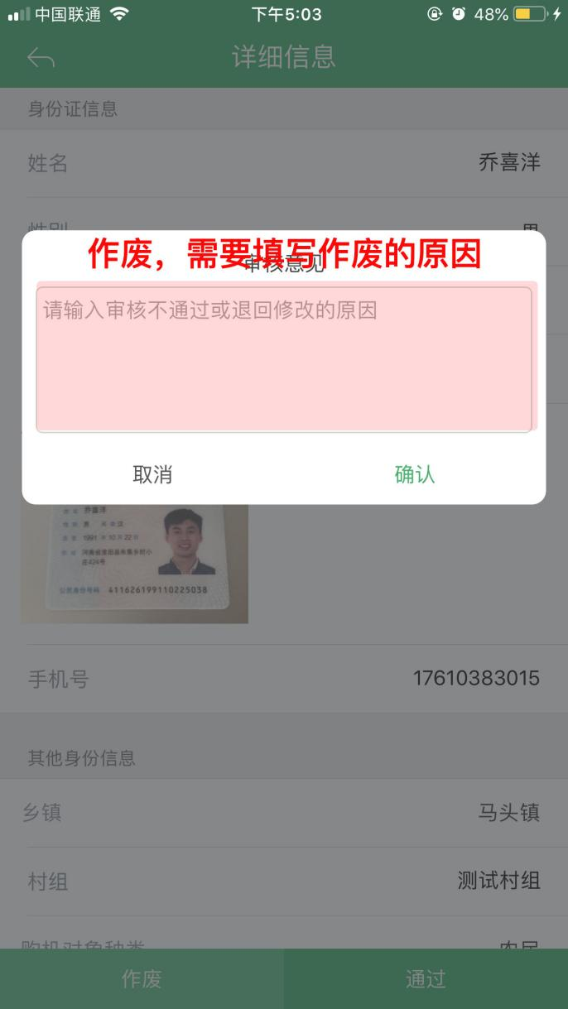

（图6）

核机
点击底部菜单的“核机”按钮，操作员可以扫描铭牌上的二维码获取补贴信息和补贴的状态。
扫描页面如图8所示。
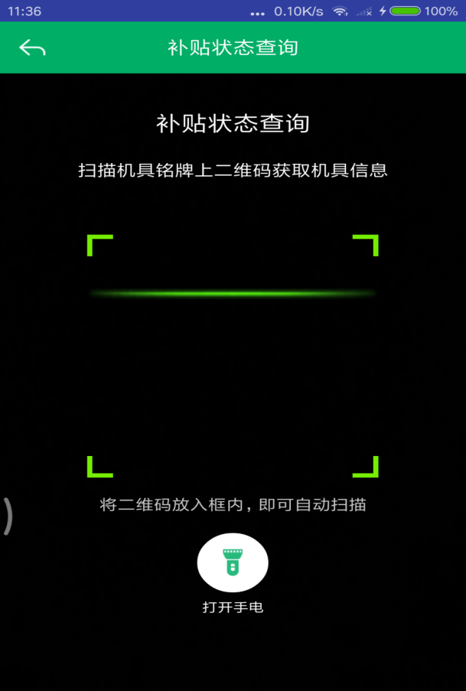
（图7）

我的
我的显示头像和登录的身份，和当前版本。我的页面如图9所示。
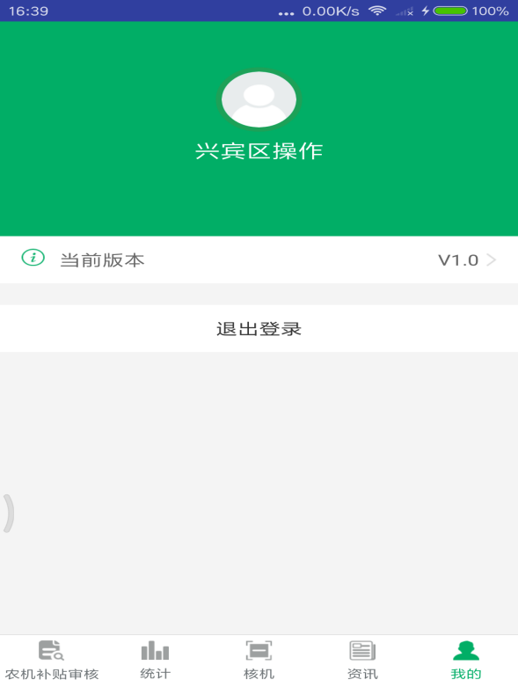
（图9）

消息
消息列表展示农机补贴统计的数据消息。如图10所示。
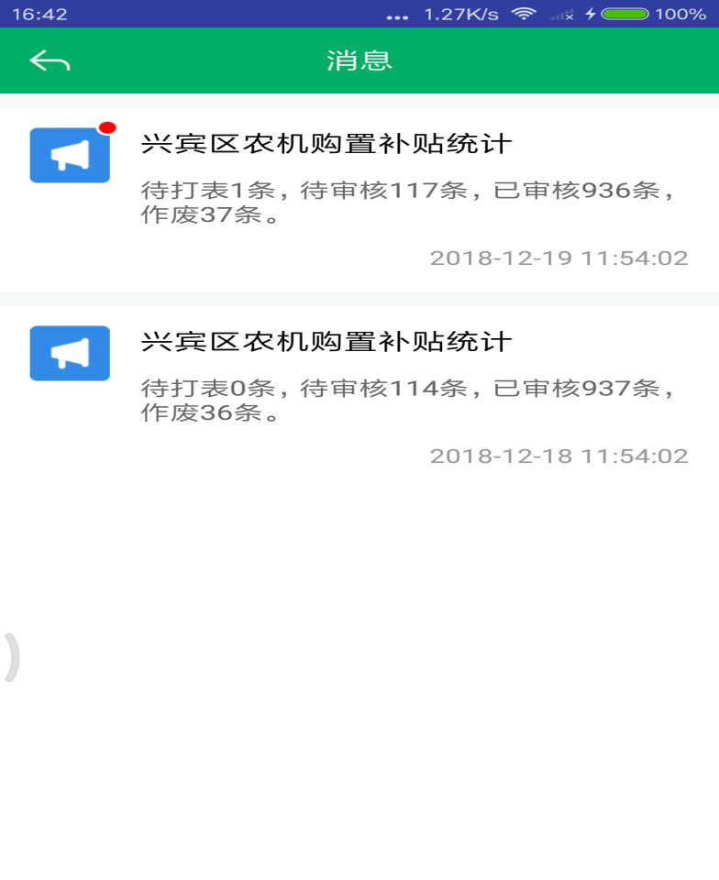
（图10）

